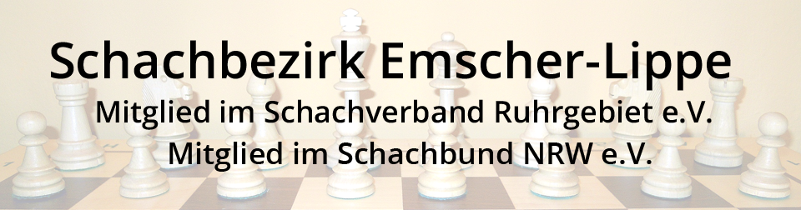
Turnierausschreibung zur Bezirksjugendeinzelmeisterschaft
Veranstalter: Schachbezirk Emscher-Lippe e.V.
Schirmherr: Herr Helmke stellt die Location zur Verfügung
Datum: Freitag, den 04.01.2019 – Sonntag, den 06.01.2019 Spielbeginn der ersten Runde am Freitag ist um 18:00Uhr, am Samstag beginnt die zweite Runde um 10:00Uhr und die dritte Runde um 16:00Uhr, am Sonntag beginnt die vierte Runde um 10:00Uhr und die fünfte Runde um 15:00Uhr, Siegerehrung ca. um 19:00Uhr U12 und U10 spielt mit verkürzter Bedenkzeit ( 60Minuten für die ganze Partie), daher spielt U12 und U10 nur am Samstag und Sonntag jeweils ab 10:00 Uhr
Spielort: Bottrop, Südring 79, KletterArena79
Anmeldung ab: 01.12.2018 – 03.01.2019 per E-Mail erforderlich. an: frank.nowok@gmx.de
Anzugeben sind: Name, Vorname, Verein, Geburtsdatum
Teilnahmeberechtigt: Alle im Verein und Verband gemeldeten schachspielenden Kinder und Jugendlichen des Schachbezirkes Emscher Lippe
U18 (Jahrgang 2001/02) | U16 (Jahrgang2003/04)
U14 (Jahrgang 2005/06) | U12 (Jahrgang 2007/08)
U10 (Jahrgang 2009/10)

Jede Altersklasse trägt bei entsprechender Teilnehmerzahl ein eigenes Turnier aus, Die Turnierleitung behält sich vor, bei etwaigen Engpässen der Teilnehmerzahl, Altersgruppen zu einem Turnier zusammenzufassen
Modus: Einzelturnier, 5 Runden Schweizer System, Die Feinwertung wird am Turniertag bekanntgegeben. Gespielt wird nach FIDE-Regeln (Stand 01.01.2018), NRW-Jugendspielordnung sowie die Bezirksjugendspielordnung
Bedenkzeit: 90 Minuten +30 Sek./Zug. Das Turnier wird DWZ-ausgewertet. Schiedsrichter: Marco Schwinning Turnierleiter: Frank Nowok (frank.nowok@gmx.de)
Preise: Pokale für die drei besten Einzelspieler jeder Altersgruppe und jeweils der erste qualifiziert sich für die Jugendverbandseinzelmeisterschaft in den Altersklassen U14 U16 U18 U18w
Startgeld: Die Teilnahme ist kostenlos!
Reuegeld: Es wird ein Reuegeld von 10€ am ersten Turniertag eingesammelt und nach der letzten Runde zurückerstattet, wenn der Teilnehmer 4 von 5 Runden gespielt hat und bei der Siegerehrung teilnimmt.
Für das leibliche Wohl wird gesorgt. Brötchen, Würstchen, Kuchen, sowie Getränke usw. wird es zu zivilen Preisen geben.
Rahmenprogramm: Wir spielen in einer Kletterhalle und jeder Teilnehmer kann für 10€/1Std Schnupperklettern ausprobieren und somit den Klettersport kennenlernen. Hierzu ist Sportkleidung/bequeme Kleidung sinnvoll und Hallenturnschuhe erforderlich.

